**מעבדה במידול מערכות אקולוגיות – תרגיל בית 1**

|  |  |  |
| --- | --- | --- |
| **משימות שהושלמו** | **משימות שהוקצו** | **שם חבר הצוות** |
| האפליקציה, ראיון, דרישות, Use Case | האפליקציה, ראיון, דרישות, Use Case | אושר בן זזון (מהנדס מערכת) |
| Divergent and Convergent Thinking, מודלים אקולוגיים, אב טיפוס | Divergent and Convergent Thinking, מודלים אקולוגיים, אב טיפוס | אנדי לואיס ספנר |

קישור לתיקיית ה-Git: <https://github.com/Andy-Lewis-Sapner/EML_EcoCoders.git>

**סעיף מס' 1 – האפליקציה**

שם האפליקציה יהיה EcoKishon. האפליקציה מיועדת למבקרים של הפארק, כאשר היא מאפשרת לחוות מידע אקולוגי דרך המכשיר האישי שלהם.

האפליקציה תראה נתונים אקולוגיים הקשורים לזני החיות והצמחים שנמצאים בנחל. האפליקציה תתמקד על דינמיקות של אוכלוסיות מסוימות שתיבחרנה. היא תראה נתוני אוכלוסייה (כמויות של כל מין) באזור נחל הקישון ובאזורים נוספים בארץ ובעולם. תינתן השוואה בין תחזיות מודלים לתוצאות בשטח.

**סעיף מס' 2 – ראיון ו-Empathy Map**

(1) בתור אדם אשר ביקר מספר פעמים בפארק הקישון, תאר מה היית רוצה לדעת לפני או בעת שהותך בפארק?

(2) האם אתה מתעניין בבעלי חיים אשר גרים בצורה קבועה או ארעית?

(3) אילו קריטריונים היית רוצה לראות בהשוואות בין בעלי חיים או צמחים?

(4) באילו סוגים של בעלי חיים וצמחים אתה מתעניין יותר?

(5) עד כמה תרצה לדייק בתפוצות של בעלי חיים וצמחים? תפוצה כללית בעולם (יבשות או ארצות) או מקומות ספציפיים בארץ (למשל פארקים, שמורות טבע)?

(6) מהי רמת הפירוט של המידע על התפוצות? (הרבה פרטים או סיכום קצר)?

|  |  |
| --- | --- |
| מאפיינים:  חייכן, ביקורתי, מוחצן, סקרן.  קורות חיים (בקצרה ובהקשר למקרה):  למד באורט מוצקין בתיכון, הרחיב תעשייה וניהול, שירת כחובש בחיל הים. מטיס רחפנים כתחביב. | פרטים אישיים:  שם: כפיר ברזילי  גיל: 24  מין: זכר  מקום מגורים: קריית מוצקין  השכלה: תיכוני  מקום עבודה: פדקס  מצב משפחתי: רווק |

|  |  |
| --- | --- |
| FEELS:  נרגש, מתעניין, מתפעל | SAYS:  היה רוצה שהאפליקציה תכיל מידע עדכני כמה שיותר. המידע שמתעניין בו הוא שם, תמונה, תזונה, כמות בפארק, שינויי אוכלוסייה, תיאור קצר לגביהם. מתעניין גם בלהכיר יחסי גומלין בין אוכלוסיות שונות בפארק. |
| THINKS:  חושב על איך יוכל לתרום לפרויקט (ללא פתרון ספציפי עדיין), על פארקים נוספים בארץ שהיה רוצה אפליקציות דומות עבורם. | DOES:  יושב בצורה נינוחה לאחור, מדבר עם הידיים, נותן תשובות מפורטות וענייניות. |

**סעיף מס' 3 – Divergent Thinking**

רעיונות שעלו:

מפה עולמית ומפה ארצית עם סימונים רלוונטיים של אוכלוסיות.

מפה דינמית עם מניפולציות גרפיות (של תורת הקבוצות - חיתוכים, איחודים, הפרשים).

מסלולי נדידה של חיות ארעיות בפארק.

כרטיסיות מידע לחיות שנבחרות (מיקום, תמונות, מיקומים משותפים).

**סעיף מס' 4 – Convergent Thinking**

מפה דינמית המאפשרת לבחור בעלי חיים וצמחים רצויים להצגה:

במפה עולמית נראה מיקומים של האוכלוסיות (אזורים בתוך ארצות) ונאפשר לבצע השוואות בין אוכלוסיות (כמו לבדוק מקומות בהם אוכלוסיות שונות גרות יחד).

במפה ארצית נתמקד על שמורות טבע ופארקים בהם האוכלוסיות נמצאות.

**סעיף מס' 5 – דרישות**

דרישות פונקציונליות:

1. המערכת תאפשר להציג מפה עולמית, ארצית ומפה מקומית של הפארק.

2. המערכת תאפשר לבצע בחירות של אוכלוסיות.

3. המערכת תאפשר לבצע פעולות בין אוכלוסיות.

4. המערכת תאפשר להציג מידע על כל חיה בנפרד או בקבוצות.

5. המערכת תאפשר העלאת תמונות של חיות וצמחים.

דרישות לא פונקציונליות:

1. המערכת תהיה זמינה בשפות עברית ואנגלית (Availability).

2. המערכת תכיל מידע עדכני ככל האפשר. (Data Integrity).

3. דף הבית יכיל קישוריות לכל שאר המסכים במערכת. (Usability).

4. המערכת משתמשת במידע שנגיש לכל אדם באינטרנט. (Accessibility).

5. המערכת תכיל כפתור להקראת כל טקסט. (Accessibility).

**סעיף מס' 6 – Use Case**

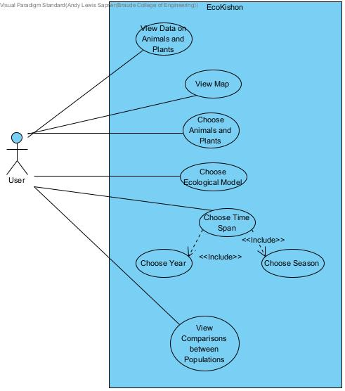

**סעיף מס' 7 – מודלים אקולוגיים**

מתוך המודלים שנלמדו עד כה, נשתמש במודל Lotka–Volterra. התכונה המרכזית באפליקציה היא הצגת אוכלוסיות של חיות וצמחים אשר נמצאים בסביבת נחל הקישון בכל העולם, והמודל יכול לעזור להראות תחזיות לעתיד של האוכלוסיות השונות. (מכיוון שמדובר במודל טורף ונטרף, נוכל לתת למשתמש לבחור זוג אוכלוסיות בעלי הדינמיקה הזו מתוך הזוגות האפשריים ואז להראות תחזיות מתאימות לפי הזמן שיבחר המשתמש).

**סעיף מס' 8 – אב טיפוס**

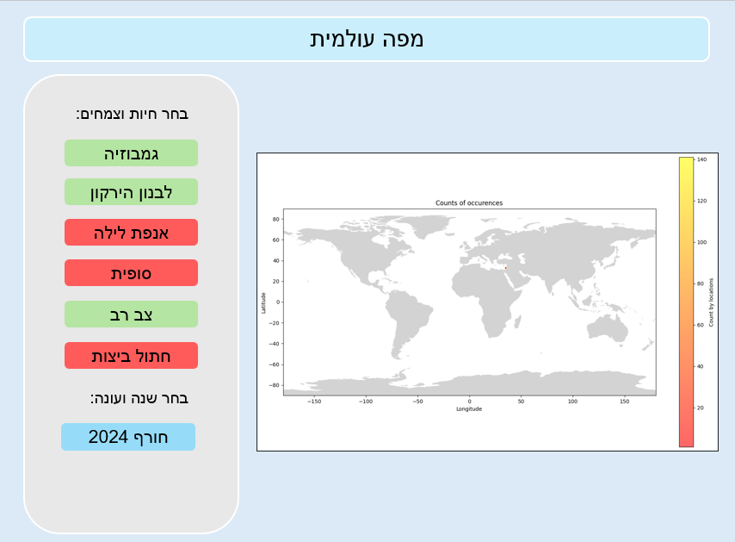

זהו מסך המפה העולמית. במסך זה, המשתמש יבחר את זני החיות ו/או הצמחים אותם מעוניין לראות ויראה תצוגה של מפה עולמית של כמות האוכלוסיות שנבחרו לפי זמן מסוים.

קיים מסך אחר דומה לכך שישתמש במודלים לתחזיות:

תמונה שמכילה טקסט, מפה, צילום מסך

תוכן שנוצר על-ידי בינה מלאכותית עשוי להיות שגוי.

לעומת המסך הקודם, מסך זה יאפשר לבחור מודל לתחזית (למשל Lotka-Volterra) ואז יציג תחזיות עתידיות לפי הזמן שייבחר. במידה והזמן שנבחר הוא זמן בעבר, נוכל לבצע השוואה בין מה שהיה בפועל לעומת מה שהמודל צפה שיקרה.